# 项目六 Linux网络配置与管理

在互联网时代，计算机系统离不开网络。通过本项目的学习了解Linux系统的网络配置，学会配置Linux网卡，学会使用Linux网络管理命令测试网络。

从本项目可以学习到：

* Linux系统的网络配置方法
* Linux系统的常用网络管理命令

本项目建议课时：4课时。

## 6.1 Linux网络配置概述

使用计算机首先要了解网络配置，本节主要介绍Linux系统的网络配置。

#### 6.1.1相关网络配置文件说明

Linux网络相关的配置文件在不同的Linux发行版中会有所不同，但总体结构都比较类似，表6.1.1列出了Centos8系统的网络配置文件架构。

表6.1.1

|  |  |
| --- | --- |
| **目录** | **说明** |
| /etc/sysconfig/network | 该文件用于修改主机名称和是否启动network |
| /etc/sysconfig/network-scrips/ifcfg-网卡名 | 该文件用于设置网卡参数的文件，如IP地址、掩码等 |
| /etc/resolv.conf | 该文件用于设置DNS相关的信息，用于将域名解析到IP |
| /etc/hosts | 该文件用于设置计算机的IP地址对应的主机名或对应的IP地址 |

#### 6.1.2为Linux系统配置IP地址

配置Linux虚拟机的ip地址为“192.168.107.100”、掩码为“255.255.255.0”、网关为“192.168.107.254”。具体配置步骤如下：

使用vi工具编辑网卡配置文件，网卡配置路径为“/etc/sysconfig/network-scrips/ifcfg-网卡名”，其中网卡名根据每台虚拟机的网卡配置，可以通过ifconfig命令查看。本例中网卡名文“ens192”。网卡配置文件如图6.1.1所示。

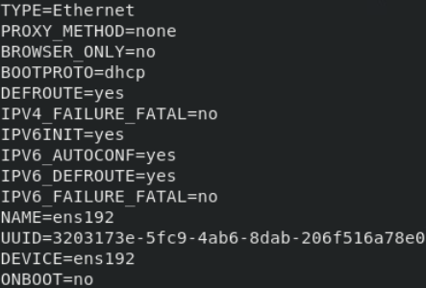

图6.1.1

对/etc/sysconfig/network-scrips/ifcfg-ens192配置文件进行修改，修改为如图6.1.2所示。

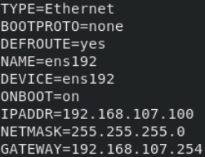

图6.1.2

表6.1.3列出了/etc/sysconfig/network-scrips/ifcfg-ens192各项参数的含义。

表6.1.3

|  |  |
| --- | --- |
| **参数** | **说明** |
| TYPE | 网络类型，“Ethernet”表示以太网 |
| BOOTPROTO | 动态或者静态IP，“none”和“static”为静态,“dhcp”为动态 |
| NAME | 网络名称，描述符 |
| DEVICE | 网卡设备名称 |
| NOBOOT | 系统启动时是否启动此网络接口，“yes”为启动，“no”为不启动 |
| IPADDR | IP地址 |
| NETMASK | 子网掩码 |
| GATEWAY | 网关 |
| DEFROUTE | 是否有预设路由 |

设置完地址参数后，需要重启网络服务才能生效,使用以下命令完成网络服务重启:

systemctl restart NetworkManager

nmcli networking off

nmcli networking on

#### 6.1.3配置主机名

主机名是识别计算机在网络中的标识，设置主机名可以使用hostnamectl命令。将Linux主机名配置 homeLinux，操作如图6.1.4所示。

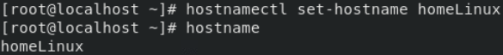

**使用“set-hostname”参数设置主机名**

图6.1.4

#### 6.1.4配置DNS服务器地址

配置Linux系统的DNS服务器，需要修改配置文件/etc/resolve.conf。将Linux系统的DNS服务器配置为172.16.1.1。配置如图6.1.5所示。

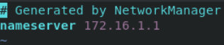

图6.1.5

“nameserver 172.16.1.1”是一台DNS服务器的地址。DNS服务器地址可以设置一个或多个，在解析时会按顺序往下解析。

#### 6.1.5 SSH远程管理

###### 1.SSH协议概述

SSH是一款远程管理工具，通过SSH客户端我们可以连接到运行了SSH服务器的主机上并且通过SSH协议来远程控制我们的远程主机。SSH协议在数据传输时是加密的，这提高了数据传输的安全性，并且数据在传输的过程中是压缩的，这样又保证了数据传输的效率。

2.SSH命令格式

ssh [-p port] user@remote

user：是在远程机器上的用户名，如果不指定的话默认为当前用户

remote：是远程机器的地址，可以是ip、域名或别名

port：是ssh server监听的端口，如果不指定，就为默认值22

3.SSH配置实例

1）实例说明

在CentOS8主机开启了SSH服务。默认情况下Linux系统会安装好SSH服务并且设置为开机自动启动。在配置SSH服务器时，只需要配置好对应服务器的IP地址。

2）实验环境

表6.1.6列出了实验需要用到的虚拟机

表6.1.6

|  |  |  |
| --- | --- | --- |
| **角色** | **操作系统** | **IP地址** |
| SSH服务器 | Centos8.3 | 192.168.107.100 |
| 访问客户端 | Centos8.3 | 192.168.107.96 |

3）具体步骤

使用vi编辑/etc/sysconfig/network-scrips/ifcfg-ens192网卡配置文件，配置SSH服务器的IP地址。网卡配置如图6.1.6。



图6.1.6

重新启动网络服务，用于生效网络配置。操作如图6.1.7所示。

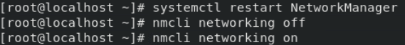

图6.1.7

在客户端使用“ssh root@192.168.107.100”命令连接SSH服务器，如图6.1.8所示。

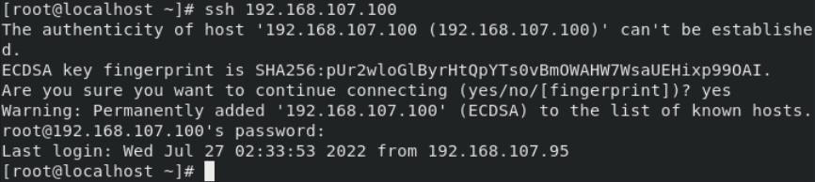

**第一次登陆会被要求保存ssh密钥到本地，输入“yes”，将保存密钥到本地**

图6.1.8

**输入正确的密码后就可以进入系统了**

## 6.2 网络管理命令

为了更好的进行网络管理配置，需要了解网络管理命令的使用。本节主要介绍Linux系统中常用的网络管理命令。

#### 6.2.1 网络检查命令ping

1.命令简介

ping常常用来测试与目标主机是否可达，通过发送ICMP数据包到网络主机，显示响应情况，并根据输出信息来确定目标主机是否可达。由于某些服务器禁ping，从而使得ping命令的结果并不是完全可信的。

2.命令语法

ping [option] ip address

option：ping命令的选项

ip address：目标主机ip地址

3.命令参数，如表6.2.1所示

表6.2.1

|  |  |
| --- | --- |
| **参数** | **说明** |
| -q | 不显示任何传送封包的信息，只显示最后的结果 |
| -n | 只输出数值 |
| -R | 记录路由过程 |
| -c | count 总次数 |
| -i | 时间间隔 |
| -t | 存活数值：设置存活数值TTL的大小 |
| -f | 极限检测。大量且快速地送网络封包给一台机器，看其回应 |

4.命令实例演示

1）测试地址“192.168.107.254”的联通性(可以ping通的情况)，测试4次。如图6.2.2所示。

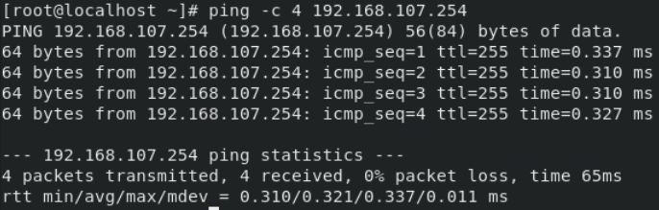

图6.2.2

1. 测试地址“192.168.107.102”是否联通(不可以ping通的情况)，如图6.2.3所示。

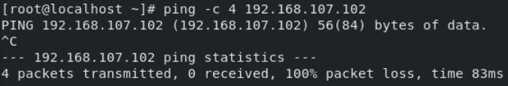

图6.2.3

**显示丢包率为100%**

#### 6.2.2 网络配置密令ifconfig

1.命令简介

ifconfig命令可以用于查看、配置、启用或禁用指定网络接口，如配置网卡的参数等。

2.命令语法

ifconfig [option] nicname

option：ifconfig命令的选项

nicname：网卡名称

3.命令参数，如表6.2.4所示

表6.2.4

|  |  |
| --- | --- |
| **参数** | **说明** |
| add | 设置网络设备的IP地址 |
| del | 删除网络设备的IP地址 |
| up | 启动指定的网络设备 |
| down | 关闭指定的网络设备 |
| netmask | 设置网络设备的子网掩码 |
| tunnel | 建立IPv4与IPv6之间的隧道通信地址 |
| -broadcast | 将要送往指定地址的数据包当成广播数据包来处理 |
| -pointopoint | 与指定地址的网络设备建立直接连线，此模式具有保密功能 |
| -promisc | 关闭或启动指定网络设备的promiscuous模式 |

4.命令实例演示

1）查看网卡基本信息，如图6.2.5所示。

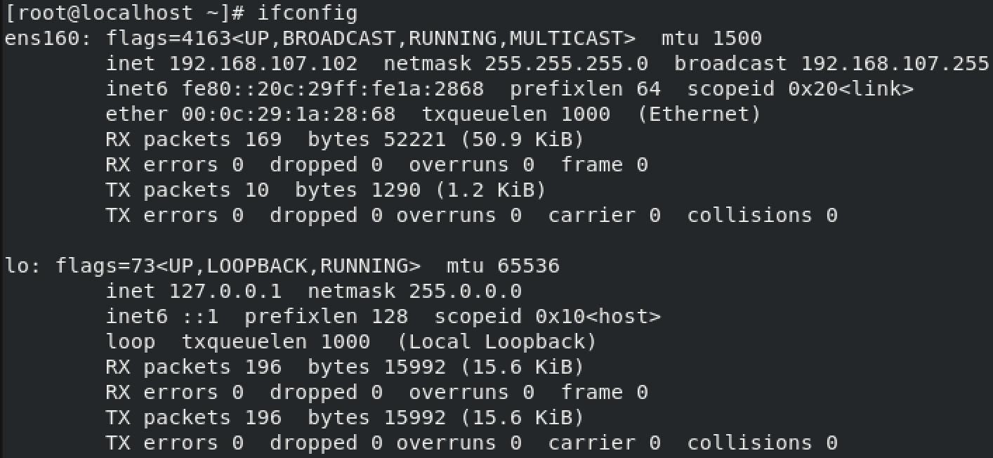

图6.2.5

表6.2.6显示了ifconfig命令所列出的每一行命令的含义。

表6.2.6

|  |  |
| --- | --- |
| **行号** | **说明** |
| 第一行 | 连接类型：UP（代表网卡开启状态）RUNNING（代表网卡的网线被接上）MULTICAST（支持组播）MTU:1500（最大传输单元）：1500字节 |
| 第二行 | 网卡的IPv4地址、子网、掩码  本例中的 IP地址为“192.168.107.102”，掩码为“255.255.255.0” |
| 第三行 | 网卡的IPv6地址、前缀码 |
| 第四行 | Ethernet（以太网）HWaddr（硬件mac地址） |
| 第五、六行 | 接收、发送数据包情况统计 |
| 第七行 | 接收、发送数据字节数统计信息 |
| 第八行 | 接受错误、丢失，冲突等字节数统计 |

2）启动和关闭网卡“ens192”。

ifconfig ens192 up

ifconfig ens192 down

3）配置“ens192”网卡的IP地址为“192.168.107.103”，掩码为“255.255.255.0”。

ifconfig ens192 192.168.107.103 netmask 255.255.255.0

4）修改“ens192”网卡的MAC地址为“00:0C:29:7C:08:AA”。

ifconfig ens 192 hw ether 00:0C:29:7C:08:AA

**注意：使用ifconfig命令修改的网卡参数都是临时的，一旦服务器重启所有的指令将失效。**

#### 6.2.3 网络监控命令netstat

1.命令简介

netstat命令用于系统网络配置和工作状况，可以显示内核路由表、活动的网络状态以及每个网络接口的流量情况。

2.命令语法

netstat [option]

option：netstat命令的选项

3.命令参数，如表6.2.6所示

表6.2.6

|  |  |
| --- | --- |
| **参数** | **说明** |
| -a | 显示所有socket，包括正在监听的 |
| -c | 每隔1秒就重新显示一遍，直到用户中断它 |
| -i | 显示所有网络接口的信息，格式同“ifconfig -e” |
| -n | 以网络IP地址代替名称，显示出网络连接情况 |
| -r | 显示核心路由表，格式同“route -e” |
| -t | 显示TCP协议的连接情况 |
| -u | 显示UDP协议的连接情况 |
| -v | 显示正在进行的工作 |

4.命令实例演示

1）显示所有端口，包含UDP和TCP端口，如图6.2.7所示。

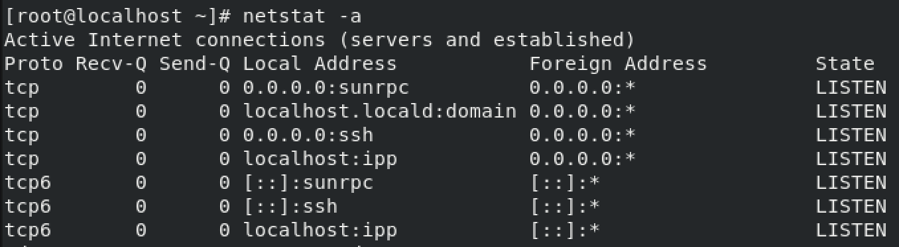

图6.2.7

1. 显示所有TCP端口，如图6.2.8所示。

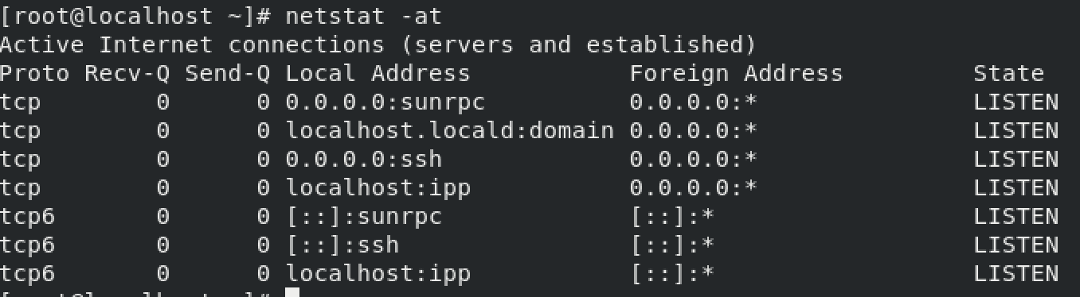

图6.2.8

1. 显示所有的UDP端口，如图6.2.9所示。

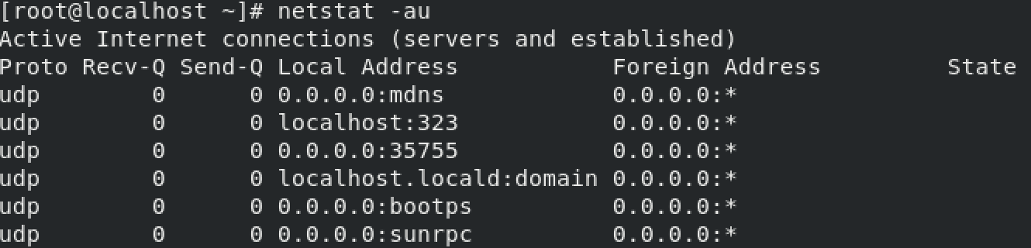

图6.2.9

4）显示所有处于监听状态的端口并以数字方式显示而非服务器名，如图6.2.10所示。

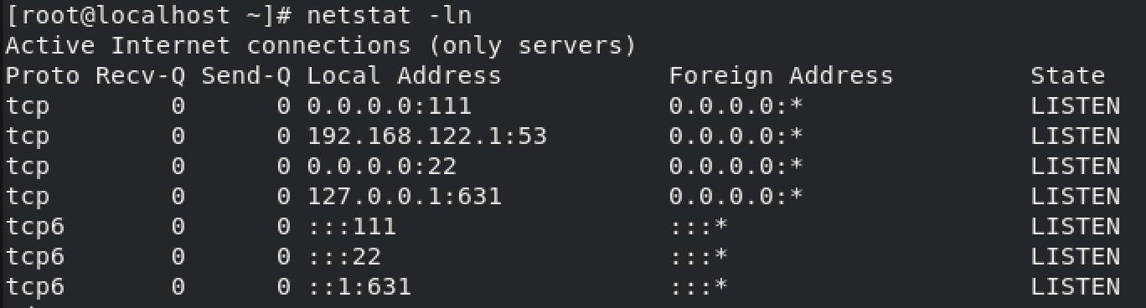

图6.2.10

5）显示核心路由信息，如图6.2.11所示。

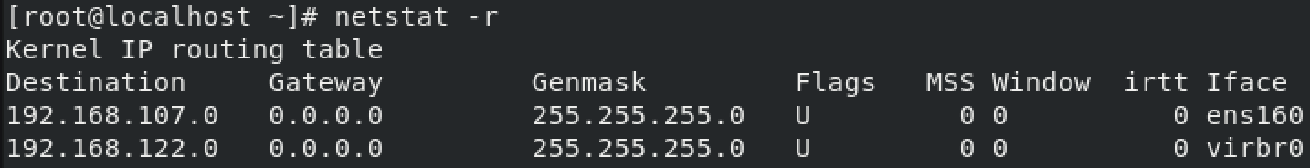

图6.2.11

6）显示网络接口列表，如图6.2.12所示。

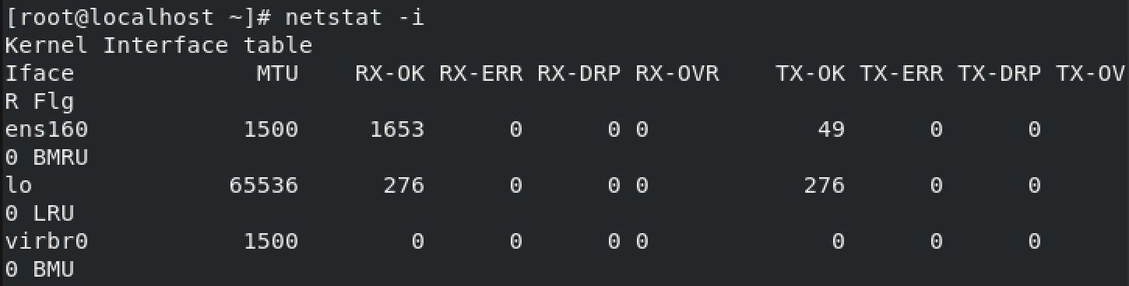

图6.2.12

#### 6.2.4 路由探测命令traceroute

1.命令简介

traceroute命令用于跟踪数据包到达网络主机所经过的路由。原理是试图以最小的TTL发出探测包来跟踪数据包到达目标主机所经过的网关，然后监听一个来自网关ICMP应答。

2.命令语法

traceroute [option] ipaddress

option：traceroute命令的选项

ipaddress：ip地址

3.命令参数，如表6.2.13所示

表6.2.13

|  |  |
| --- | --- |
| **说明** | **参数** |
| -d | 使用Socket层级的排错功能 |
| -f | 设置第一个检测数据包的存活数值TTL的大小 |
| -F | 设置勿离断位 |
| -g | 设置来源路由网关，最多可设置8个 |
| -i | 使用指定的网络界面送出数据包 |
| -l | 使用ICMP回应取代UDP资料信息 |
| -m | 设置检测数据包的最大存活数值TTL的大小 |
| -n | 直接使用IP地址而非主机名称 |
| -p | 设置UDP传输协议的通信端口 |

4.命令实例演示

1） 显示本地到“www.baidu.com”所经过的路由信息。操作如图6.2.14所示。

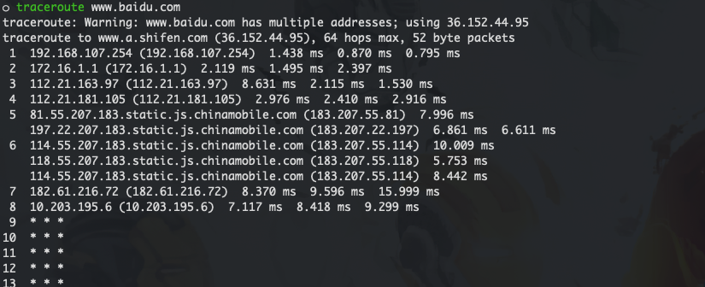

图6.2.14

#### 6.2.5 下载文件wget

1.命令简介

wget类似于Windows中的下载工具，一般发行版Linux都内置了wget工具。

2.命令语法

wget [option] resource

option：netstat命令的选项

resource：下载资源链接地址

3.命令参数，如表6.2.15所示

表6.2.15

|  |  |
| --- | --- |
| **参数** | **说明** |
| -b | 后台执行 |
| -d | 显示调试信息 |
| -nc | 不覆盖已有的文件 |
| -c | 断点续传 |
| -N | 该参数指定wget只下载更新的文件 |
| -w time | 重试延时（单位秒） |
| -S | 显示服务器响应 |

4.命令实例演示

1）使用wget命令下载“recommended.yaml”文件。使用如下命令：

wget https://raw.githubusercontent.com/kubernetes/recommended.yaml

#### 章节测试：

1.操作题

1）使用Vmware安装两台Centos8操作系统，并且配置两台虚拟机的网络参数，具体要求如下表所示：

|  |  |  |  |
| --- | --- | --- | --- |
| 虚拟机 | IP地址 | 子网掩码 | 网关 |
| Centos1 | 192.168.100.1 | 255.255.255.0 | 192.168.100.1 |
| Centos2 | 192.168.100.2 | 255.255.255.0 | 192.168.100.1 |

2）网卡配置完毕后，重启Linux系统的网络功能，并利用ipconfig命令查看网卡的IP地址是否为更改的IP地址。

3）使用ping命令测试两台机器的联通性。

4）在Centos1虚拟机上使用SSH工具连接Centos2主机。

5）查看Centos1虚拟机所有的UDP和TCP端口，并输出到/opt/port.txt文件中。